Aktiv høst i Borre Historielag
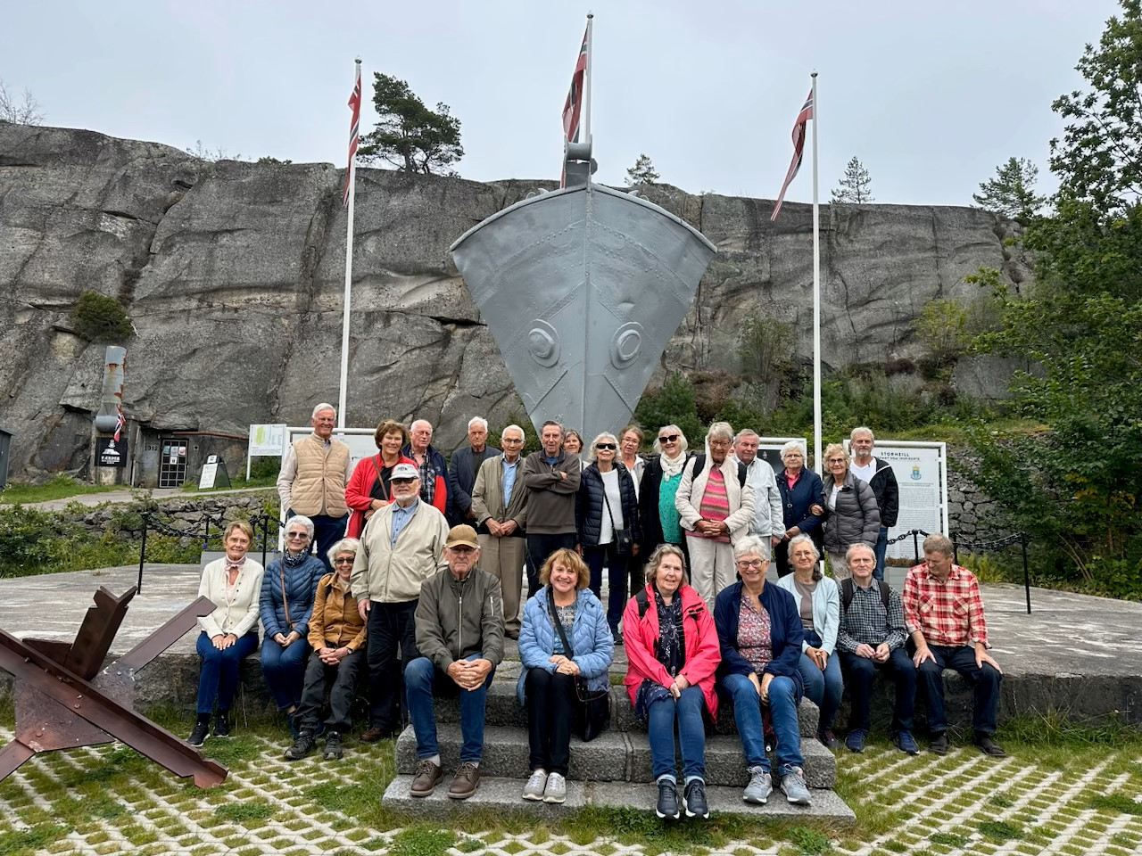
Borre Historielag har hatt en aktiv høstsesong. Historielaget, som inkluderer
hele Horten kommune, arrangerer månedlige foredrag på foreningens gård,
den gamle skysstasjonen Bruserød på Nykirke. Eiendommen ligger langs den
tidligere sørlandske hovedvei, og fungerte som skysstasjon og gjestgiveri fra
1830 til ut på 1920-tallet. Historien om gården og annen informasjon om laget,
ligger på vår nettside www.borre-historielag.no

Søndag 3. september sto omvisning på Karljohansvern på programmet, og over
20 deltakere fikk gleden av å følge guiden, Truls Sandaker. Han er blant annet
tidligere kommandant for marinebasen Karljohansvern, og levendegjorde
historien med mange anekdoter og personlige beretninger.

Søndag 10. september dro 26 personer i «Gladbussen» på besøk til Nøtterøy
historielag. Vi ble vist rundt på bygdetunet Fagertun. Her fikk vi se både
lensmannsgården, skolestua, skimuseet, smia, banken og arresten, i tillegg til
husflidslagets vevstuer på Låven. Vi fikk også selv prøve oss som smeder i smia
på bygdetunet. De 5 guidene fikk overrakt hver sin Borreminne-bok som takk
av turens leder, Eli Kari Høihilder.

Deretter reiste vi til det nedlagte kystfortet Torås på Tjøme, som er Vestfolds
største intakte krigsminne fra 2. verdenskrig. Der var det orientering og
omvisning i noen av fortets bunkere, som nå er innredet som krigsmuseum.
Flinke og engasjerte guider fortalte om anlegget, som var en del av Festung
Norwegen, og sto ferdig i 1941. Etter krigen ble fortet drevet av Kystartilleriet,
men i 1999 ble Torås nedlagt og sikret.
Historielagets utflukt ble avsluttet med en deilig fiskesuppe på
Spiseriet/Verdens Ende.

Vi takker for en minnerik veterantur! Innen vi ankom Horten, hadde vår glade
og syngende sjåfør, Hortens æresborger Gunnar Hansen, meldt seg inn i Borre
Historielag. Vi ønsker han og våre øvrige nye medlemmer velkommen i
foreningen.
Neste arrangement er på Bruserød 12. oktober. Da skal vi få et innblikk i
historien til Horten fengsel, og fengselets nåværende funksjon.
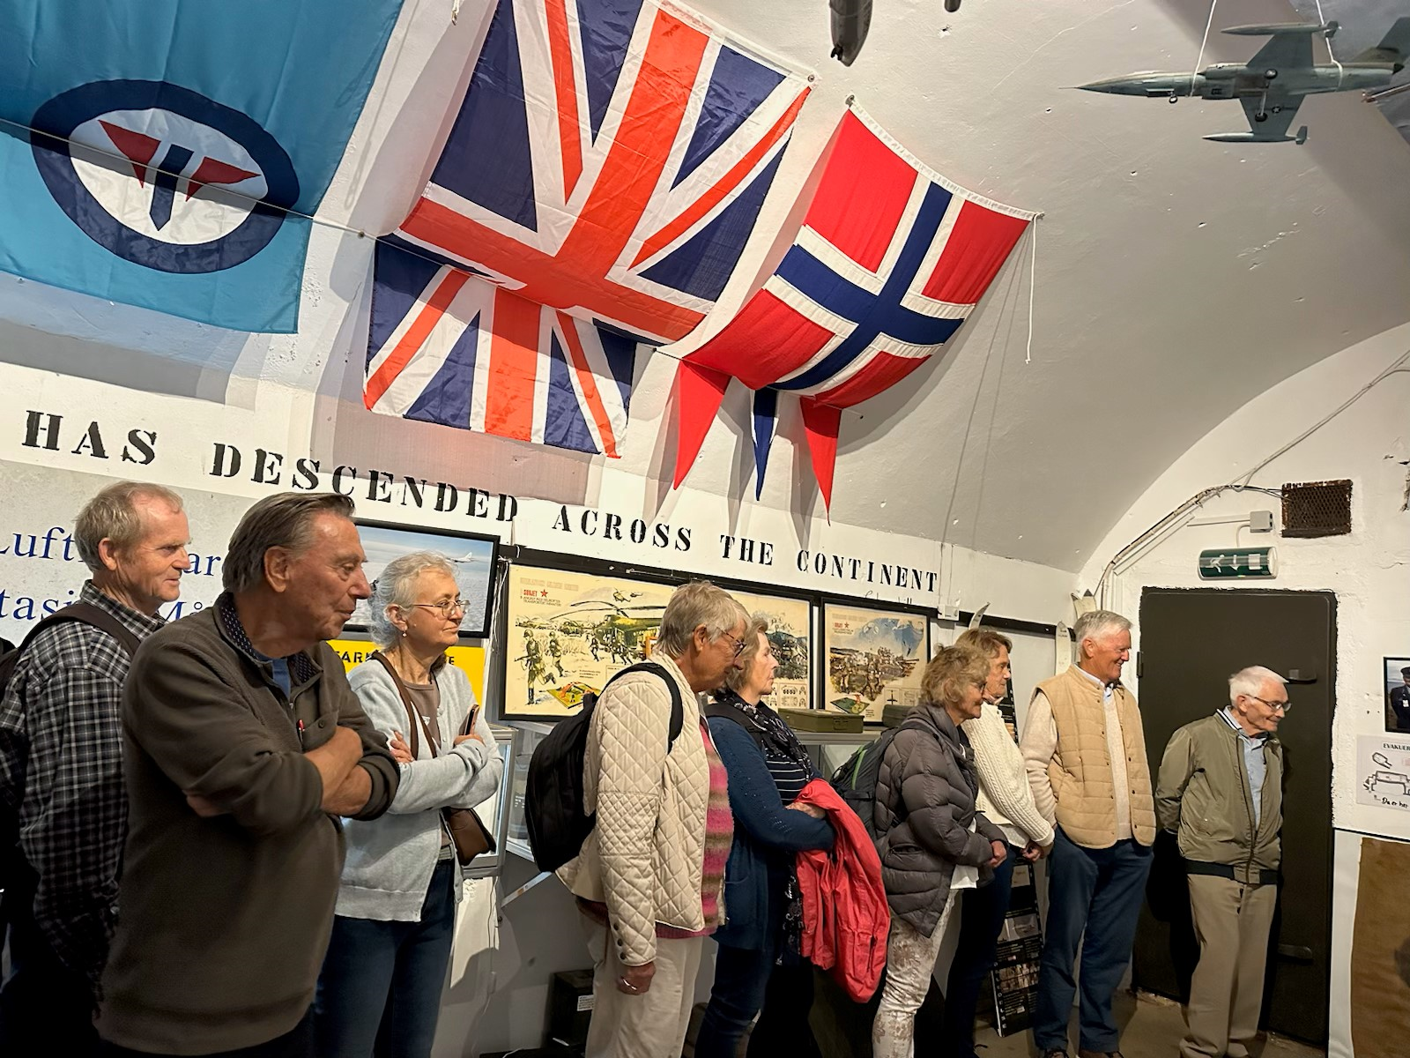

Referat på vegne av styreleder og arrangementsleder: Magnor Kristensen

